财务系统登录新方式：（仅限于手机号在学校统一身份认证平台备案登记的人员）：
- 进入昆明医科大学官网，点击右上角“门户入口”
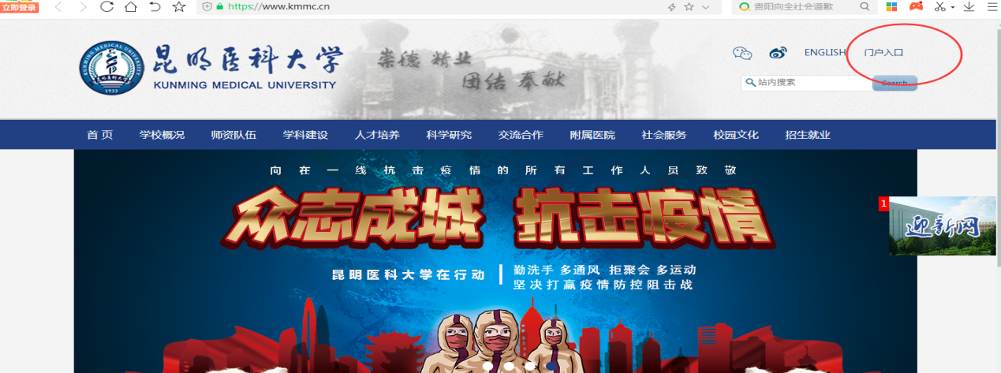
- 进入统一身份认证平台，账号登录（教编为工号，学生为学号，其他人员为手机号码；如忘记，可选择“忘记密码”重置；如不清楚账号，可点击“账号查询”）
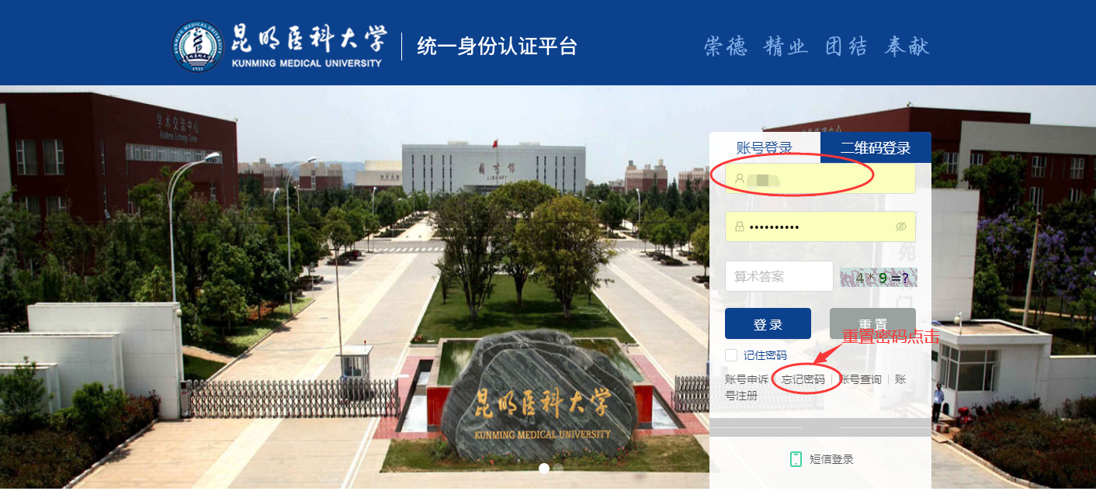

- 进入统一身份认证平台后，选择“我要报账”
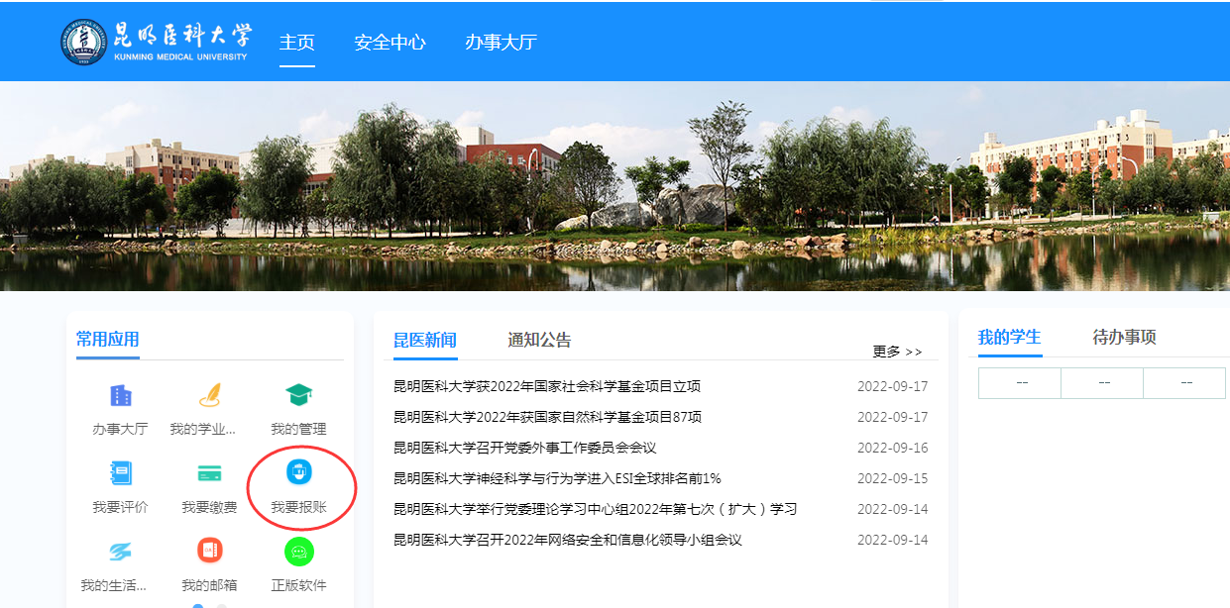
- 点击后即可进入财务综合门户网站，点击“网上报销”即可填写报销单和维护银行卡。
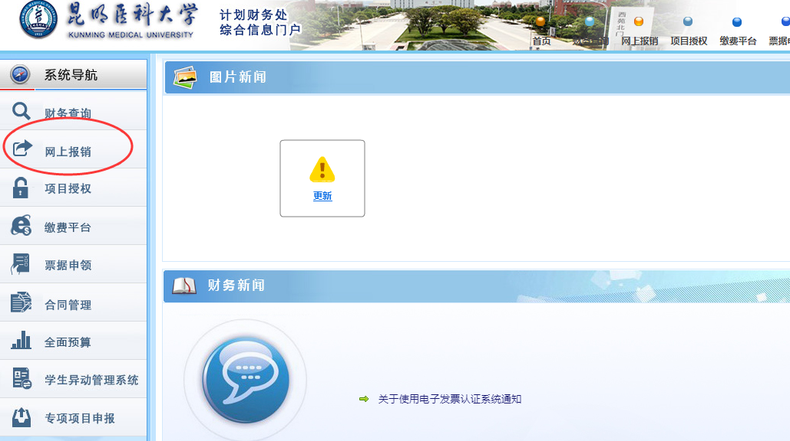
维护银行卡温馨提示：发放酬金选择“酬金信息维护-个人卡号修改”；报销选择“报销信息维护-个人报销卡修改”
